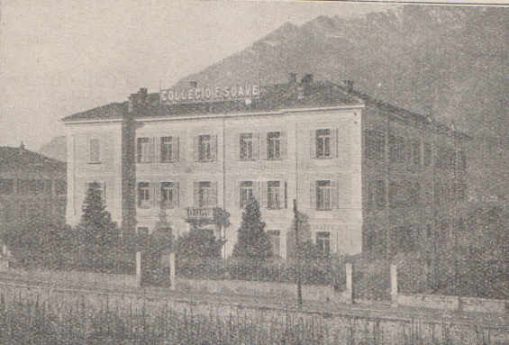

Bellinzona, Collegio Soave, da L’Ordine 1928, pag. 309